**BAB II**

**TINJAUAN PUSTAKA**

**2.1. Waduk**

Perairan air tawar, salah satunya waduk menempati ruang yang lebih kecil bila dibandingkan dengan lautan maupun daratan, namun demikian ekosistem air tawar memiliki peranan yang sangat penting karena merupakan sumber air rumah tangga dan industri yang murah. Perairan air tawar merupakan tempat disposal/pembuangan yang mudah dan murah (*Heddy dan Kurniati,*

*1994*)

Waduk merupakan salah satu contoh perairan tawar buatan yang dibuat dengan cara membendung sungai tertentu dengan berbagai tujuan yaitu sebagai pencegah banjir, pembangkit tenaga listrik, pensuplai air bagi kebutuhan irigasi pertanian, untuk kegiatan perikanan baik perikanan tangkap maupun budidaya karamba, dan bahkan untuk kegiatan pariwisata. Dengan demikian keberadaan waduk telah memberikan manfaat sendiri bagi masyarakat di sekitarnya. Waduk mempunyai karakteristik yang berbeda dengan badan air lainnya. Waduk menerima masukan air secara terus menerus dari sungai yang mengalirinya. (*Eka Apridayanti, 2008*).

**2.1.1.** Komponen Waduk

Waduk memiliki beberapa komponen yaitu (*Yogi Oktopianto, 2011*) :

1. Bendungan (DAM)

Bendungan (DAM) adalah konstruksi yang dibangun untuk menahan laju air menjadi waduk. Seringkali bendungan juga digunakan untuk mengalirkan air ke sebuah Pembangkit Listrik Tenaga Air. Kebanyakan Dam juga memiliki bagian yang disebut pintu air untuk membuang air yang tidak diperlukan secara bertahap atau berkelanjutan. DAM berfungsi untuk menahan atau membelokkan arah aliran air.

2. Pelimpah (*Spillway*)

Bangunan air yang bernama *spillway* ini mempunyai kegunaan untuk mengendalikan tinggi air pada waktu saat terjadinya banjir, dimana pengendalian *spillway* ini yakni dengan mengatur kedudukan pintunya. Pada saat terjadi hujan dengan curah yang tinggi, maka kemungkinan permukaan air untuk itu guna menghindari meluapnya air yang tinggi tersebut maka dapat diatasi dengan membuka pintu *spillway* agar kedudukan air pada waduk dalam keadaan stabil. Selain itu *spillway* juga berfungsi mengurangi banyak sedimen yang masuk ke dalam waduk dengan cara yang sama yakni mengatur buka dan tutupnya pintu air *spillway*. Konstruksi bangunan pelimpah terbuat dari beton, urugan batu, urugan tanah atau gabungan dari ketiganya.

3. *Tailrace Outlate* (Pintu Keluar Saluran Akhir)

Suatu konstruksi khusus tempat keluarnya air dari *spillway* atau air buangan rumah pembangkit. Konstruksinya dari beton.

4. Pembangkit listrik (*Power House*)

*Power house* hanya terdapat pada bendungan pembangkit listrik, atau dapat disebut sebagai rumah pembangkit merupakan konstruksi tehnik khusus yang berfungsi sebagai tempat merubah energi air menjadi energi listrik yang melalui turbin. Konstruksi umumnya dari beton.

**2.1.2. Manfaat Waduk**

Waduk menurut pengertian umum adalah tempat pada permukaan tanah yang digunakan untuk menampung air saat terjadi kelebihan air / musim penghujan sehingga air itu dapat dimanfaatkan pada musim kering. Sumber air waduk terutama berasal dari aliran permukaan dtambah dengan air hujan langsung. Waduk dimanfaatkan antara lain sebagai berikut *(A Setyantiningtyas,*

*2010)* :

1. Irigasi

Pada saat musim penghujan, hujan yang turun di daerah tangkapan air sebagian besar akan mengalir ke sungai. Kelebihan air yang terjadi dapat di tampung waduk sebagai persediaan sehingga pada saat musim kemarau tiba air tersebut dapat digunakan untuk berbagai keperluan antara lain irigasi lahan pertanian.

2. PLTA

Dalam menjalankan fungsinya sebagai PLTA, waduk dikelola untuk mendapatkan kapasitas listrik yang dibutuhkan. Pembangkit Listrik Tenaga Air (PLTA) adalah suatu system pembangkit listrik yang biasanya terintegrasi dalam bendungan dengan memanfaatkan energi mekanis aliran air untuk memutar turbin yang kemudian akan diubah menjadi tenaga listrik oleh generator.

3. Penyediaan air baku

Air baku adalah air bersih yang dimanfaatkan untuk memenuhi kebutuhan air minum dan air rumah tangga. Waduk selain sebagai sumber pengairan persawahan juga dimanfaatkan sebagai sumber penyediaan air baku untuk bahan baku air minum dan air rumah tangga. Air yang dipakai harus memenuhi persyaratan sesuai kegunaannya.

4. Perikanan

Untuk mengganti mata pencaharian para penduduk desa yang desanya ditenggelamkan untuk pembuatan waduk yang dulu bermata pencaharian sebagai petani, sekarang beralih ke perikanan. Dengan memanfaatkan waduk ini para penduduk dapat membuat rumah apung yang digunakan untuk perikanan air tawar.

5. Pariwisata

Dengan pemandangan yang indah, waduk juga dapat dimanfaatkan sebagai tempat rekreasi.

**2.2. Waduk Gajah Mungkur**

Kabupaten Wonogiri memiliki sebuah *icon* yang sangat terkenal yaitu Bendungan Serbaguna Wonogiri atau dikenal sebagai Waduk Gajah Mungkur Wonogiri. Bendungan ini merupakan waduk terbesar se-Asia Tenggara yang dibangun dengan fungsi utama sebagai pengendali banjir (*flood control*) Sungai Bengawan Solo.

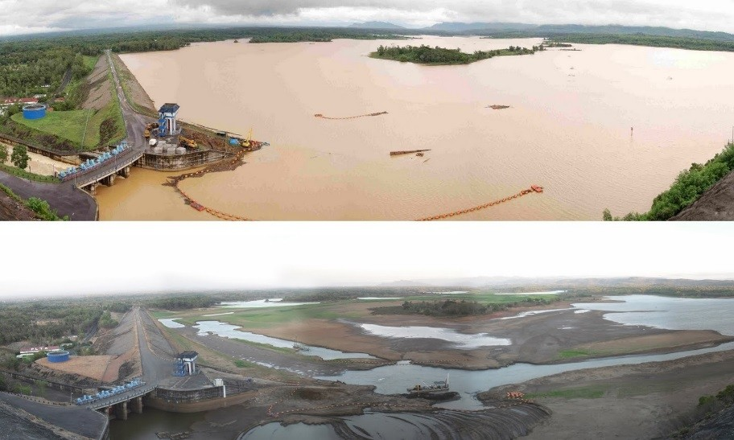

**Gambar 2. 1.** Waduk Gajah Mungkur dalam 2 musim (*3.bp.blogspot.com*, 2014)

Waduk Gajah Mungkur terletak 3 km di selatan Kota kabupaten Wonogiri, Provinsi Jawa Tengah. Perairan danau buatan ini dibuat dengan membendung sungai terpanjang di pulau Jawa yaitu sungai Bengawan Solo. Mulai dibangun di akhir tahun 1970-an dan mulai beroperasi pada tahun 17 November 1978. Fungsi utama waduk selain untuk mengendalikan banjir ( *flood control* ) juga untuk irigasi yang mengairi lahan pertanian seluas lebih dari 23.600 hektar di kabupaten Sukoharjo, Klaten, Karanganyar, Sragen, pemasok air baku untuk Perusahaan Daerah Air Minum (PDAM) dan air industri, Pembangkit Listrik Tenaga Air (PLTA) sebesar 12,4 MegaWatt, pariwisata, perikanan darat. *(Sugiyanto, 2010)*

Daerah Tangkapan Waduk (DTW) Gajah Mungkur secara geografis terletak pada 7o23’-8o15’LS dan 110o4’- 111o18’BT. Secara administratif sebagian besar terletak di Kabupaten Wonogiri dan sebagian lainnya di Kabupaten Pacitan dan Karanganyar. Luas DTW Gajah Mungkur 135.000 ha dengan genangannya (*flooding area)* seluas 13.600 ha (Rencana Teknik Lapangan Rehabilitasi Lahan dan Konservasi Tanah DAS Solo Hulu, 1985). Daerah Tangkapan Waduk Gajah Mungkur terbagi atas enam sub DAS, yaitu Keduang (42.664 ha), Wiroko (20.580 ha), Temon (6.935 ha), Solo Hulu (19.976 ha), Alang Unggahan (23.528 ha) dan Wuryantoro (7.333 ha). Curah hujan tahunan rata-rata sebesar 2.584 mm dengan musim hujan terjadi pada bulan November- April dan musim kemarau pada bulan Mei-Oktober. *(Dini Daruati, 2010)*

Waduk Gajah Mungkur dikelilingi oleh perbukitan dengan anak-anak sungai yang cukup banyak, kondisi perbukitannya umumnya tandus, kering, kurang tutupan vegetasi, hal ini memudahkan terjadinya erosi permukaan. Pelapukan batuan berupa tanah, pasir, lanau, akan mudah terbawa aliran permukaan, dan akhirnya akan masuk ke dalam sungai. Proses selanjutnya material lepas tersebut akan terbawa sungai dan masuk ke dalam waduk, yang akhirnya mengendap di dasar waduk. Material kasar akan terendapkan di pinggir- pinggir waduk, sedang yang halus akan terbawa ke tengah. Sungai besar yang mengalir dan bermuara ke waduk antara lain K. Tirtomoyo, Bengawan Solo, K, Keduwan, K. Wuryantoro, dan K. Dungrahu. *(Hendrik Boby Hertanto, 2011)*

Terjadinya banjir pada awal tahun 2008 di sepanjang aliran Sungai Bengawan Solo akibat dari Waduk Gajahmungkur yang telah mengalami pendangkalan karena tingginya laju sedimentasi. Sedimentasi yang masuk ke Waduk Gajahmungkur berasal dari erosi sungai sungai yang bermuara ke waduk yang meliputi Sungai Keduang, Wiroko, Solo Hulu, Alang dan Sungai Wuryantoro. Dari ke lima sungai tersebut sungai Keduang penyumbang sedimen terbesar yaitu 1.218.580 m3 per tahun, disusul Sungai Solo Hulu mencapai

604.990 m3 per tahun. Seluruh sedimen dari sungai-sungai yang bermuara ke

waduk bergerak perlahan lahan menuju pusat waduk, bahkan yang lebih

memprihatinkan sedimen tersebut bergerak menuju *intakeÿ* yang mengganggu aliran air yang masuk ke Turbin sebagai penggerak PLTA.

Waduk Gajah Mungkur didesain untuk 100 tahun terhitung sejak beroperasi tahun 1982 sampai tahun 2082, dengan kemampuan maksimal penyimpanan sedimen (*dead strorage*) sebesar 120 juta m3 dengan asumsi laju sedimen (endapan lumpur) sebesar 2 milimeter per tahun. Tetapi kenyataan sekarang laju sedimentasi mencapai 8 milimeter per tahun. Saat ini sedimen yang masuk Waduk Gajah Mungkur mencapai 2,55 juta m3 per tahun. Pada tahun 2008 ini jumlah sedimen yang masuk ke waduk mencapai 100 juta m3. Bahkan, studi penanganan sedimentasi yang dilakukan Badan Kerjasama Internasional Jepang (*Japan International Cooperation Agency* / *JICA*). Rata rata hasil sedimen tahunan ke dalam waduk (periode 1993-2004) sebesar 3,18 juta m3.

Penebangan pohon di daerah tangkapan air (*chaTMent area*) baik hutan rakyat, perhutani, sabuk hijau (*Green belt*), lahan pertanian, ladang, akan menyebabkan erosi permukaan lahan semakin tinggi sehingga aliran air membawa lumpur masuk ke dalam sungai - sungai yang bermuara ke waduk, hal ini diperparah lagi dengan kerusakan Daerah Aliran Sungai (DAS) yang merupakan lahan pertanian pasang surut yang kuasai oleh masyarakat untuk tanam padi dan palawijo pada musim kemarau. Daerah Aliran Sungai seharusnya merupakan daerah hijau untuk mencegah erosi tanah pada saat terjadi banjir. Laju sedimentasi ke pusat waduk semakin tinggi jika di areal waduk dibuat lahan pasang surut untuk bercocok tanam, penggemburan tanah selama penanaman akan mudah sekali terjadi erosi saat hujan turun. 92% sedimen yang masuk ke waduk berasal dari erosi permukaan lahan. *(Infocom HMJTS-UTY, 2011)*

**2.3. Limnologi dan Morfometri**

Limnologi didefinisikan sebagai cabang ilmu ekologi yakni ilmu yang mengungkapkan hubungan fungsional antar komponen ekosistem perairan darat, sedangkan perairan darat yang dimaksud mancakup semua perairan yang ada di daratan mulai garis pantai kearah daratan (Ekspose Limnologi dan Pembangunan,

1986). Limnologi sebagai salah satu cabang ilmu ekologi telah mengalami perkembangan untuk memecahkan berbagai permasalahan perairan darat. Limnologi modern pendekatan studinya mulai menggunakan hubungan sebab akibat untuk mengevaluasi kondisi dan permasalahan perairan darat, yakni dengan mempertimbangkan sistem transfer materi, beban masukan luar dan internal sistem perairan. Dengan pendekatan hubungan sebab akibat ini Limnologi telah berkembang dari ilmu yang bersifat teoritis yang digunakan untuk mendiskripsi, mengklasifikasi sifat-sifat sistem perairan menjadi ilmu terapan yang mampu memprediksi sebab-sebab perubahan kondisi dan fenomena yang terjadi pada sistem perairan. Berkembangnya ilmu Limnologi dasar menjadi ilmu terapan, maka Limnologi menduduki peran penting dalam pemanfataan dan pelestarian sumberdaya perairan darat, sehingga pada akhirnya penelitian Limnologi memiliki peran penting dalam usaha meningkatkan kesejahteraan masyarakat. *(Sulastri,2012)*

Morfometri merupakan cabang ilmu limnologi yang behubungan dengan pengukuran ciri-ciri morfologi dari dasar perairan. Morfometri adalah nilai kuantitatif dari parameter-parameter yang terkandung pada suatu daerah aliran sungai (DAS) atau danau *(Welch, 1952)*. Penentuan karakteristik danau dilakukan dengan mengukur morfometri danau. Pengukuran morfometri sebuah perairan membutuhkan bantuan peta topografi. Peta topografi tersebut akan memberikan gambaran tentang ketinggian dasar danau. Parameter morfometri terdiri dari panjang, lebar, kedalaman, luas area, volume, keliling garis pantai, dan *shore development (Cole, 1993)*. Pengukuran morfomteri digunakan untuk memudahkan pekerjaan tanpa harus terjun ke lapangan.

Kondisi fisik danau, baik kondisi daerah tangkapan air maupun morfometri, berperan besar terhadap perilaku perairan secara keseluruhan. Daerah tangkapan air adalah unsur utama dari regim hidrologis, memberi pengaruh pada kualitas air atau status trofik, dan kondisi fisik danau. Faktor lingkungan alaminya dapat memacu atau menekan perpindahan hara ke danau. Aktivitas manusia di DTA umumnya menyebabkan peningkatan perpindahan hara, sehingga mempercepat proses degradasi danau *(Szyper & Goldyn, 2002)*.

Morfometri adalah karakteristik fisik dari badan danau yang dapat menggambarkan berbagai potensinya, sebagai sumber air maupun potensi produksi hayati, serta menentukan tingkat kepekaan terhadap pengaruh beban material dari daerah tangkapannya. Menurut Hakanson (2005), morfometri danau memainkan peran kunci atas peubah-peubah yang mengendap atau cara lain berperan di dalam proses biologis dan kimia danau. Dikemukakan pula bahwa morfometri danau mengatur kadar hara dari muatan hara, selanjutnya produksi primer, dan sebagai akibatnya pada produksi sekunder dari zooplankton, zoobentos dan ikan. Demikian pula menurut Fee (1979), peranan morfometri danau cukup penting terhadap produktivitas primernya, terutama dari faktor kedalaman rata-rata danau.

**2.4. Penginderaan Jauh**

Penginderaan jauh dalam bahasa Indonesia merupakan terjemahan dari istilah *remote sensing* dalam bahasa Inggris, sedangkan di Prancis lebih dikenal dengan istilah *teledetection*, di Jerman disebut *farnerkundung*, dan di Spanyol disebut *perception remota*. Meskipun masih tergolong pengetahuan yang relatif masih baru, pemakaian penginderaan jauh ternyata cukup pesat. Pemakaian penginderaan jauh antara lain untuk mendapatkan informasi yang tepat untuk berbagai keperluan, seperti mendeteksi sumber daya alam, daerah banjir, kebakaran hutan, dan sebaran ikan di laut (*smakita.net, 2014*).

Penginderaan jauh atau disingkat Inderaja adalah ilmu, seni, dan teknologi untuk mendapatkan informasi tentang suatu objek, daerah, atau gejala di permukaan Bumi dengan menggunakan suatu alat tanpa kontak langsung dengan objek, daerah, atau gejala yang dikaji. Everett dan Simonett (1976) dalam Sutanto (1986) berpendapat bahwa penginderaan jauh merupakan suatu ilmu karena di dalamnya terdapat suatu sistematika tertentu untuk dapat menganalisis suatu informasi mengenai permukaan bumi.

Pendapat lain mengenai penginderaan jauh dikemukakan oleh Lillesand & Kiefer (1979). Menurutnya, penginderaan jauh adalah ilmu dan seni untuk mendapatkan informasi tentang suatu objek, daerah, atau fenomena melalui analisis data yang diperoleh dengan suatu alat tanpa kontak langsung dengan objek, daerah, atau fenomena yang dikaji. Pengertian mengenai alat yang tidak berhubungan langsung, yaitu alat yang pada waktu perekaman tidak bersentuhan langsung tetapi memiliki jarak dengan objek, daerah, atau gejala yang diamati atau direkam dengan menggunakan wahana, seperti satelit, pesawat udara, dan balon udara. Data hasil perekaman oleh alat perekam masih merupakan data mentah. Untuk menjadi suatu informasi yang berguna bagi berbagai kepentingan

manusia tentunya masih perlu dianalisis secara lebih lanjut.

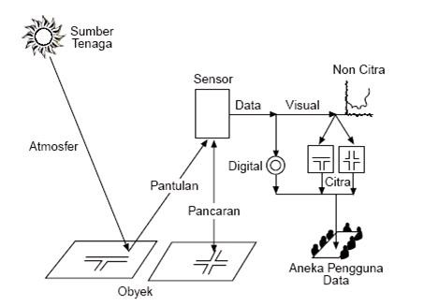

**Gambar 2. 2.** Sistem Penginderaan Jauh (*mukaromun.blogspot.nl*, *2010*)

**2.4.1. Komponen Pengindraan Jauh**

Untuk memudahkan memahami tentang sistem penginderaan jauh maka harus terlebih dahulu mengenal komponen-komponen yang ada dalam sistem penginderaan jauh. Secara garis besar komponen dan interaksi antarkomponen dalam sistem penginderaan jauh dapat diuraikan secara singkat sebagai berikut (*smakita.net, 2014*)*.*

**1. Sumber Tenaga**

Gambaran objek permukaan bumi merupakan hasil interaksi antara tenaga dan objek yang direkam. Sumber tenaga yang utama dalam penginderaan jauh adalah radiasi sinar Matahari, tetapi jika perekaman tersebut dilakukan pada malam hari maka dibuat tenaga buatan yang dikenal sebagai tenaga *pulsar*. Proses penginderaan jauh dengan menggunakan sumber tenaga radiasi Matahari pada siang hari disebut sistem pasif, sedangkan proses penginderaan jauh dengan menggunakan sumber tenaga buatan yang dilakukan pada malam hari disebut sistem aktif. Hal ini dikarenakan perekaman objek pada malam hari diperlukan bantuan sumber tenaga yang diaktifkan oleh manusia.Proses perekaman objek melalui pancaran tenaga buatan yang disebut tenaga pulsar harus berkecepatan tinggi karena pada saat pesawat bergerak tenaga pulsar yang dipantulkan oleh objek direkam oleh alat sensor. Pantulan pulsar yang tegak lurus menghasilkan tenaga yang besar sehingga rona yang terbentuk akan berwarna gelap. Adapun jika tenaga pantulan pulsar kecil, rona yang terbentuk akan cerah.

Radiasi Matahari yang terpancar ke segala arah terurai menjadi berbagai panjang gelombang, mulai dari panjang gelombang dengan unit terkecil (*pikometer*) sampai dengan unit terbesar (*kilometer*). Tenaga ini mengenai objek di permukaan bumi yang kemudian dipantulkan ke sensor. Jumlah tenaga Matahari yang mencapai Bumi (radiasi) dipengaruhi oleh waktu, lokasi, dan kondisi cuaca. Jumlah tenaga yang diterima pada siang hari lebih banyak apabila dibandingkan dengan jumlah tenaga pada pagi atau sore hari.

**2. Atmosfer**

Atmosfer bersifat selektif terhadap panjang gelombang sehingga hanya sebagian kecil tenaga elektromagnetik dari radiasi sinar Matahari yang dapat mencapai permukaan bumi dan dimanfaatkan untuk penginderaan jauh. Bagian spektrum elektromagnetik yang mampu melalui atmosfer dan dapat mencapai permukaan bumi disebut jendela atmosfer (*atmospheric window*). Kisaran panjang gelombang yang paling banyak digunakan dalam penginderaan jauh adalah sebagai berikut.

a. **Spektrum Gelombang Cahaya Tampak (*Visible*),** yaitu spektrum gelombang cahaya yang memiliki panjang gelombang antara 0,4*μ*m–0,7*μ*m. Cahaya tampak yang paling panjang adalah merah, sedangkan yang paling pendek adalah violet.

b. **Spektrum Gelombang Cahaya Inframerah (*Infrared*)**, yaitu spektrum gelombang cahaya yang memiliki panjang gelombang antara 0,7*μ*m–1,0*μ*m.

c. **Spektrum Gelombang Mikro**, yaitu spektrum gelombang yang memiliki panjang gelombang antara 1,0*μ*m–1,0m. Tenaga berupa gelombang elektromagnetik dari radiasi Matahari tidak dapat mencapai permukaan bumi secara utuh. Gelombang elektromagnetik mengalami hambatan oleh atmosfer. Hambatan ini terutama disebabkan penyerapan, pantulan, dan hamburan oleh butir-butir yang ada di atmosfer, seperti debu, uap air, gas karbon dioksida, dan ozon.

**3. Interaksi antara Tenaga dan Objek di Permukaan Bumi**

Interaksi antara tenaga atau radiasi dengan objek yang terdapat di permukaan Bumi dapat dikelompokkan menjadi tiga bentuk, yaitu sebagai berikut.

a. *Absorption* (A), yaitu proses diserapnya tenaga oleh objek.

b. *Transmission* (T), yaitu proses diteruskannya tenaga oleh objek. c. *Reflection* (R), yaitu proses dipantulkannya tenaga oleh objek.

Interaksi antara tenaga atau energi dengan objek-objek di permukaan Bumi akan menghasilkan pancaran sinyal dan pantulan yang bersifat sangat selektif. Jika karakteristik objek di permukaan bumi bertekstur halus, permukaan objek akan bersifat seperti cermin sehingga hampir semua energi dipantulkan dengan arah yang sama atau disebut *specular reflection*. Adapun jika permukaan objek memiliki tekstur kasar, maka hampir semua tenaga dipantulkan ke berbagai arah atau disebut *diffuse reflection*.

**4. Sensor atau Alat Pengindera**

Pengumpulan data dalam penginderaan jauh dilakukan dari jarak jauh dengan menggunakan sensor. Oleh karena itu, diperlukan tenaga penghubung yang membawa data tentang suatu objek di permukaan bumi ke sensor. Data tersebut dikumpulkan dan direkam oleh sensor dengan tiga cara, yaitu sebagai berikut.

a. Distribusi daya (*force*) direkam dengan *gravitometer*, yaitu alat yang digunakan untuk mengumpulkan data yang berkaitan dengan gaya tarik Bumi.

b. Distribusi gelombang bunyi direkam dengan *sonar* yang digunakan untuk mengumpulkan data gelombang suara dalam air.

c. Distribusi gelombang elektromagnetik direkam dengan *kamera* untuk mengumpulkan data yang berkaitan dengan pantulan sinar. Sensor adalah alat yang digunakan untuk melacak, mendeteksi, dan merekam suatu objek dalam daerah jangkauan tertentu. Tiap sensor memiliki kepekaan tersendiri terhadap bagian spektrum elektromagnetik. Kemampuan sensor untuk merekam gambar terkecil disebut *resolusi spasial*. Semakin kecil objek yang dapat direkam oleh sensor, semakin baik kualitas sensor itu dan semakin baik resolusi spasial dari citra yang dihasilkan. Berdasarkan proses perekamannya sensor dibedakan menjadi dua, yaitu sensor fotografi dan sensor elektrik.

1) Sensor Fotografi

Proses perekaman ini berlangsung secara kimiawi. Tenaga elektromagnetik diterima dan direkam pada emulsi film yang apabila diproses akan menghasilkan foto. Apabila pemotretan dilakukan dari pesawat udara atau balon udara, fotonya disebut foto udara. Apabila pemotretan dilakukan dari antariksa, fotonya disebut foto orbital atau foto satelit.

2) Sensor Elektrik

Sensor ini menggunakan tenaga elektrik dalam bentuk sinyal elektrik. Alat penerima dan perekamannya berupa pita magnetik. Sinyal elektrik yang direkam pada pita magnetik kemudian diproses menjadi data visual maupun menjadi data digital yang siap diolah. Pemrosesannya menjadi citra dapat dilakukan dengan dua cara, yaitu sebagai berikut.

a) Dengan memotret data yang direkam dengan pita magnetik yang diwujudkan secara visual pada layar monitor.

b) Dengan menggunakan film perekam khusus hasilnya berupa foto yang disebut citra penginderaan jauh.

Kendaraan yang membawa sensor atau alat pemantau dinamakan wahana. Berdasarkan ketinggian peredaran wahana, tempat pemantauan atau pemotretan dari angkasa ini dapat diklasifikasikan menjadi tiga kelompok wahana, yaitu sebagai berikut.

a. Pesawat terbang rendah sampai medium dengan ketinggian antara

1.000 meter sampai 9.000 meter dari permukaan Bumi. Citra yang dihasilkan adalah citra foto (foto udara).

b. Pesawat terbang tinggi dengan ketinggian sekitar 18.000 meter dari permukaan Bumi. Citra yang dihasilkan ialah foto udara dan *Multispectral Scanner Data*.

c. Satelit dengan ketinggian antara 400 km sampai 900 km dari permukaan bumi. Citra yang dihasilkan adalah citra satelit.

**5. Perolehan Data**

Perolehan data dapat dilakukan dengan cara manual, yaitu dengan inter pretasi secara visual. Dapat pula dengan cara numerik atau cara digital, yaitu dengan menggunakan komputer. Foto udara pada umumnya diinterpretasi secara manual, sedangkan data hasil penginderaan jauh secara elektronik dapat diinterpretasi secara manual maupun digital.

**6. Pengguna Data**

Pengguna data (perorangan, kelompok, badan, atau pemerintah) merupakan komponen paling penting dalam penginderaan jauh. Para penggunalah yang dapat menentukan diterima atau tidaknya hasil penginderaan jauh tersebut. Data yang dihasilkan antara lain mencakup wilayah dan sumber daya alam suatu negara yang merupakan data yang sangat penting untuk kepentingan orang banyak.

**2.4.2. Manfaat dan Kelebihan Penginderaan Jauh**

Manfaat penginderaan jauh di bidang hidrologi adalah sebagai berikut.

1. Pemantauan daerah aliran sungai dan konservasi sungai.

2. Pemetaan sungai dan studi sedimentasi sungai.

3. Pemantauan luas daerah intensitas banjir.

Manfaat penginderaan jauh di bidang oseanografi (kelautan) adalah sebagai berikut.

1. Mengamati sifat fisis laut, seperti suhu permukaan, arus permukaan, dan salinitas sinar tampak (0-200 m).

2. Mengamati pasang surut dan gelombang laut (tinggi, arah, dan frekuensi).

3. Mencari lokasi upwelling, singking dan distribusi suhu permukaan.

4. Melakukan studi perubahan pantai, erosi, dan sedimentasi (Landsat dan SPOT).

Kelebihan penginderaan jauh antara lain :

1. Citra menggambarkan objek di permukaan bumi dengan wujud dan letak objek mirip yang sebenarnya, gambar relatif lengkap, liputan daerah luas dan sifat gambar yang permanen.

2. Citra tertentu dapat menggambarkan tiga dimensi jika dilihat dengan stereoskop.

3. Gambaran tida dimensi memungkinkan untuk pengukuran tinggi dan volume.

4. Citra dapat menggambarkan benda yang tidak tampak sehingga dimungkinkan pengenalan objeknya, contoh: untuk mengetahui kebocoran pipa bawah tanah.

5. Citra dapat dibuat dengan cepat walaupun daerahnya sulit ditempuh memalui darat, contoh: hutan, pegunungan, rawa.

**2.4.3. Interpretasi Citra**

Estes dan Simonett (1975) dalam Sutanto (1992) mengatakan bahwa interpretasi citra merupakan perbuatan mengkaji foto udara dan atau citra dengan maksud untuk mengidentifikasi objek dan menilai arti pentingnya objek tersebut. Pengalaman sangat menentukkan hasil interpretasi, karena persepsi pengenalan objek bagi orang – orang yang berpengalaman biasanya lebih konstan atau dengan kata lain pengenalan objek yang sama pada berbagai bentuk citra akan selalu sama. Misalkan pada citra A dianggap sebuah pemukiman, maka pada citra B atau C pun tetap bisa dikenal sebagai pemukiman walaupun agak sedikit berbeda dalam penampakannya.

Ada tiga hal penting yang perlu dilakukan dalam proses interpretasi, yaitu deteksi, identifikasi dan analisis.

1. Deteksi citra merupakan pengamatan tentang adanya suatu objek, misalkan pendeteksian objek disebuah daerah dekat perairan.

2. Identifikasi atau pengenalan merupakan upaya mencirikan objek yang telah dideteksi dengan menggunkan keterangan yang cukup, misalnya mengidentifikasikan suatu objek berkotak2 sebagai tambak di sekitar perairan karena objek tersebut dekat dengan laut.

3. Sedangkan analisis merupakan pengklasifikasian berdasarkan proses induksi dan deduksi, seperti penambahan informasi bahwa tambak tersebut adalah tambak udang dan dklasifikasikan sebagai daerah pertambakan udang.

Interpretasi citra penginderaan jauh dapat dilakukan dengan dua cara yaitu interpretasi secara manual dan interpretasi secara digital (*Purwadhi,* 2001).

Interpretasi secara manual adalah interpretasi data penginderaan jauh yang mendasarkan pada pengenalan ciri/karakteristik objek secara keruangan. Karakteristik objek dapat dikenali berdasarkan 9 unsur interpretasi yaitu:

1. Bentuk,

2. Ukuran,

3. Pola,

4. Bayangan,

5. Rona/warna,

6. Tekstur,

7. Situs,

8. Asosiasi, dan

9. Konvergensi bukti.

Sedangkan interpretasi secara digital adalah evaluasi kuantitatif tentang informasi spektral yang disajikan pada citra. Dasar interpretasi citra digital berupa klasifikasi citra piksel berdasarkan nilai spektralnya dan dapat dilakukan dengan cara statistik. Dalam pengklasifikasian citra secara digital, mempunyai tujuan khusus untuk mengkategorikan secara otomatis setiap pixel yang mempunyai informasi spektral yang sama dengan mengikutkan pengenalan pola spektral, pengenalan pola spasial dan pengenalan pola temporal yang akhirnya membentuk kelas atau tema keruangan (spasial) tertentu.

**2.4.4. Koreksi Radiometrik**

Koreksi radiometrik merupakan koreksi yang dilakukan karena adanya efek atmosferik yang mengakibatkan kenampakan bumi tidak selalu tajam (*Supriatna dan Sukartono*, 2002).

Koreksi radiometrik dan atmosferik sangat perlu dilakukan untuk menghilangkan distorsi yang disebabkan oleh kondisi atmosfer, posisi sensor terhadap obyek dan posisi matahari. Nilai yang ada pada *raw data* adalah *digital number* yang masih mengandung berbagai distorsi. Untuk suatu penelitian yang dilakukan pada wilayah yang sama dan akan membandingkan citra dari sensor yang sama dengan waktu yang berbeda, maka koreksi radiometrik/atmosferik sangat perlu dilakukan. Menurut Green *et al*. (2000) dalam Heni Susiati (2008) tahapan dari koreksi radiometrik/atmosferik adalah sebagai berikut :

1. Konversi *DN* ke dalam bentuk *spectral radiance*

2. Konversi spektral radian menjadi *apparent reflectance*

3. Koreksi atmosferik

Untuk Citra Landsat 5 *TM* dan Landsat 7 *ETM*+ rumus yang digunakan antara lain sebagai berikut :

1. Konversi Nilai *digital number* ke nilai spektral radian (*TOA Radiance*)

diperoleh dengan persamaan :

. . . . (2.1)

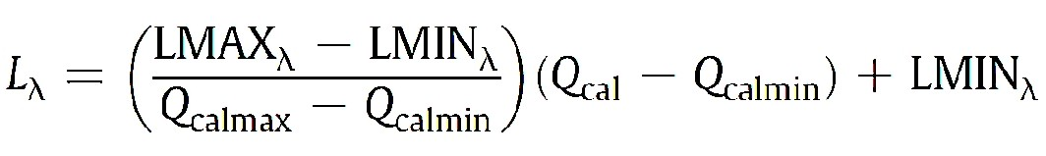

dengan :

Lλ = *Spectral Radiance* dalam watts/(meter squared ster μm) LMAX λ = *Max Detected Radiance Level*

LMIN λ = *Min Detected Radiance Level*

Qcalmax = Nilai piksel tertinggi Qcalmin = Nilai piksel terendah Qcal = *Digital number*

2. Kemudian konversi nilai spektral radian ke reflektan diperoleh dengan persamaan berikut:

. . . . . . . . . . . . . . . . . . (2.2)

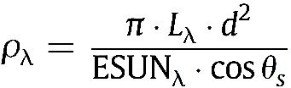

dengan :

Ρλ = *Unitless Planetary Reflectance*

Lλ = *Spectral Radiance at The Sensor’s Aperture* d2 = *Earth-Sun Distance in Astronomical Units* ESUNλ = *Mean Solar Exoatmospheric Irradiances*

θ = *Solar Zenith Angle in Degrees*

Sedangkan untuk citra Landsat 8 *OLI* rumus yang digunakan adalah sebagai berikut :

1. Konversi *DN* ke *TOA Radiance*

Data *OLI* dan *TIRS* band dapat dikonversi ke *TOA spectral radiance*

menggunakan faktor *radiance rescaling* yang disediakan dalam *file*

metadata. Rumus yang digunakan adalah sebagai berikut:

dengan :

*Lλ* = *MLQcal* + *AL* . . . . . . . . . . . . . .(2.3)

*Lλ* = *TOA spectral radiance* (Watts/( m2 * srad * μm))

*ML* = *Band-specific multiplicative rescaling factor* dari metadata (*RADIANCE*_MULT_BAND_x, dimana x adalah nomer band)

*AL* = *Band-specific additive rescaling factor* dari metadata (*RADIANCE*_ADD_BAND_x, dimana x adalah nomer band)

*Qcal* = *Digital number*

2. Konversi *DN* ke *TOA Reflectance*

Data band *OLI* juga dapat dikonversi ke *TOA* reflektansi planet menggunakan koefisien reflektansi *rescaling* disediakan dalam *file* metadata produk (berkas mtl). Persamaan berikut ini digunakan untuk mengkonversi nilai *DN* ke *TOA* reflektansi untuk data *OLI* sebagai

berikut :

*ρλ'* = *MρQcal* + *Aρ* . . . . . . . . . . . . (2.4)

dimana :

ρλ ' = reflektansi *TOA* planet, tanpa koreksi untuk sudut matahari

*Mρ* = *Band-specific multiplicative rescaling factor* dari metadata (REFLECTANCE_MULT_BAND_x, dimana x adalah nomer band)

*Aρ* = *Band-specific additive rescaling factor* dari metadata (REFLECTANCE_ADD_BAND_x, dimana x adalah nomer band)

*Qcal* = *Digital number*

Kemudian untuk mencari reflektansi *TOA* dengan koreksi untuk sudut matahari digunakan rumus :

. . . . . . . . . . . . . (2.5)

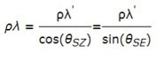

dengan :

ρλ = reflektansi *TOA* planet

θSE = sudut lokal elevasi matahari. sudut elevasi matahari dari pusat *scene* dalam derajat disediakan dalam metadata (*SUN_ELEVATION*).

θSZ = sudut lokal *zenith* matahari, θSZ = 90 ° - θSE

Untuk perhitungan reflektansi yang lebih akurat, sudut matahari per piksel dapat digunakan sebagai pengganti dari sudut matahari pusat *scene*, tapi sudut *zenith* matahari per *pixel* saat ini tidak disediakan dengan produk Landsat 8.

**2.4.5. Koreksi Geometrik**

Koreksi geometrik dilakukan sesuai dengan jenis atau penyebab kesalahannya, yaitu kesalahan sistematik dan kesalahan random, dengan sifat distorsi geometric pada citra. Koreksi geometrik mempunyai tiga tujuan, yaitu:

1. Melakukan rektifikasi (pembetulan) atau restorasi (pemulihan) citra agar koordinat citra sesuai dengan koordinat geografis.

2. Meregistrasi (mencocokan) posisi citra dengan citra lain yang sudah terkoreksi (*image to image rectification*) atau mentransformasikan system koordinat citra multispectral dan multi temporal.

3. Meregistrasi citra ke peta atau transformasi system koordinat citra ke koordinat peta (*image to map rectification*), sehingga menghasilkan citra dengan sistem proyeksi tertentu.

Menurut Laporan Kegiatan Bimbingan Teknik Koreksi Sistematik Geometri Dan Radiometri LAPAN (2012) pada dasarnya koreksi geometri sistematik dilakukan untuk menghasilkan citra/gambar yang dapat merepresentasikan posisi dan bentuk geometri yang sesungguhnya. Secara umum terdapat dua metode yang dapat digunakan yaitu *point-based* dan *distortion-based algorithm*. Prinsip dasar *point-based algorithm* adalah menentukan titik koordinat bumi untuk seluruh piksel pada setiap baris pengamatan. Diharapkan dengan memproyeksikan seluruh piksel tersebut maka seluruh distorsi yang terjadi dapat dikoreksi yaitu faktor panorama dan kelengkungan bumi, rotasi bumi dan variasi sikap satelit. Algoritma inilah yang diterapkan oleh para peneliti dan perekayasa di lingkungan LAPAN, baik LAPAN Pustekdata maupun Pusteksat, dalam melakukan perhitungan koreksi geometri sistematik. Sedangkan *distortion-based algorithm* merupakan algoritma yang sudah diimplementasikan pada data *airborne* yang dilakukan oleh para praktisi penginderaan jauh MAPIN. Pada

dasarnya prinsip algoritma ini sama dengan algoritma *point-based* tetapi pada algoritma ini diturunkan sebuah model persamaan untuk setiap distorsi geometri sistematik yang terjadi dalam bentuk matriks. Secara umum algoritma ini lebih terstruktur dan efisien tetapi memiliki beberapa penurunan persamaan yang membutuhkan latar belakang matematis yang kuat. Sedangkan pada algoritma *point-based* penurunan algoritma dapat dilakukan dengan cara sederhana dan dapat dimengerti oleh komunitas luas.

**2.5. Landsat**

Teknologi penginderaan jauh satelit dipelopori oleh NASA Amerika Serikat dengan diluncurkannya satelit sumberdaya alam yang pertama, yang disebut *ERTS*-1 (*Earth Resources Technology Satellite*) pada tanggal 23 Juli 1972, menyusul *ERTS*-2 pada tahun 1975, satelit ini membawa sensor *RBV* (*Retore Beam Vidcin*) dan *MSS* (*Multi Spectral Scanner*) yang mempunyai resolusi spasial

80 x 80 m. Satelit *ERTS*-1, *ERTS*-2 yang kemudian setelah diluncurkan berganti nama menjadi Landsat 1, Landsat 2, diteruskan dengan seri-seri berikutnya, yaitu Landsat 3, 4, 5, 6 dan Landsat *7* yang diorbitkan bulan Maret 1998, merupakan bentuk baru dari Landsat 6 yang gagal mengorbit.

**Tabel 2. 1.** Karakteristik Citra Landsat *ETM+* (*geod-4-us.blogspot.nl, 2012*)

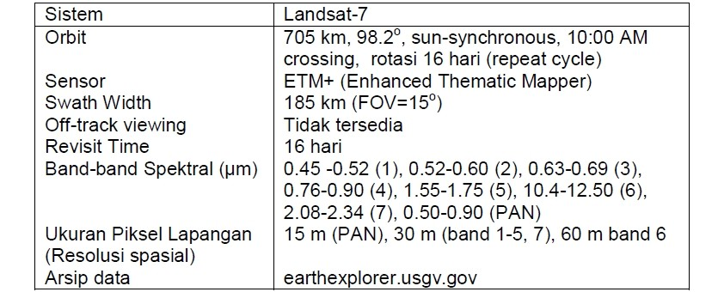

Landsat 5, diluncurkan pada 1 Maret 1984, sekarang ini masih beroperasi pada orbit polar, membawa sensor *TM* (*Thematic Mapper*), yang mempunyai resolusi spasial 30 x 30 m pada band 1, 2, 3, 4, 5 dan 7. Sensor *Thematic Mapper* mengamati obyek-obyek di permukaan bumi dalam 7 band spektral, yaitu band 1,

2 dan 3 adalah sinar tampak (*visible*), band 4, 5 dan 7 adalah infra merah dekat, infra merah menengah, dan band 6 adalah infra merah termal yang mempunyai resolusi spasial 120 x 120 m. Luas liputan satuan citra adalah 175 x 185 km pada permukaan bumi. Landsat 5 mempunyai kemampuan untuk meliput daerah yang sama pada permukaan bumi pada setiap 16 hari, pada ketinggian orbit 705 km (Sitanggang, 1999 dalam Ratnasari, 2000). Kemampuan spektral dari Landsat *TM*, ditunjukkkan pada Tabel 2. Program Landsat merupakan tertua dalam program observasi bumi. Landsat dimulai tahun 1972 dengan satelit Landsat 1 yang membawa sensor *MSS* multispektral. Setelah tahun 1982, *Thematic Mapper* (*TM*) ditempatkan pada sensor *MSS*. *MSS* dan *TM* merupakan *whiskbroom scanners*. Pada April 1999 Landsat 7 diluncurkan dengan membawa *ETM+ scanner*. Saat ini, hanya Landsat 5 dan 7 sedang beroperasi.

Sistem Landsat merupakan milik Amerika Serikat yang mempunyai tiga instrumen pencitraan, yaitu *RBV* (*Return Beam Vidicon*), *MSS* (*multispectral Scanner*) dan *TM* (*Thematic Mapper*).

1. *RBV*

Merupakan instrumen semacam televisi yang mengambil citra *snapshot* dari permukaan bumi sepanjang trek lapangan satelit pada setiap selangwaktu tertentu.

2. *MSS*

Merupakan suatu alat *scanning* mekanik yang merekam data dengan

*caramen-scanning* permukaan bumi dalam jalur atau baris tertentu.

3. *TM*

Juga merupakan alat scanning mekanis yang mempunyai resolusi spektral,spatial dan radiometrik.

Terdapat banyak aplikasi dari data Landsat *TM* seperti pemetaan penutupan lahan, pemetaan penggunaan lahan, pemetaan tanah, pemetaan geologi, pemetaan suhu permukaan laut dan lain-lain. Untuk pemetaan penutupan dan penggunaan lahan data Landsat *TM* lebih dipilih daripada data SPOT multispektral karena terdapat band infra merah menengah. Landsat *TM* adalah satu-satunya satelit non-meteorologi yang mempunyai band inframerah termal. Data termal diperlukan untuk studi proses-proses energi pada permukaan bumi seperti variabilitas suhu tanaman dalam areal yang diirigasi. *(anonim, 2012).*

Pada tanggal 31 Mei 2003 instrumen/sensor *Scan Line Corrector (SLC)* di *ETM+* mengalami kerusakan. Semua image yang diambil setelah tanggal tersebut memiliki celah/*gap*, sehingga ada data yang hilang sekitar 20%. sehingga citra Landsat mengalami strip/garis-garis hitam pada hasil pemotretannya. Garis – garis hitam ini merupakan kawasan atau area yang tidak terpotret oleh satelit Landsat. Kondisi ini menyulitkan proses interpretasi citra. Contoh citra Landsat *SLC-off* adalah seperti gambar berikut ini:

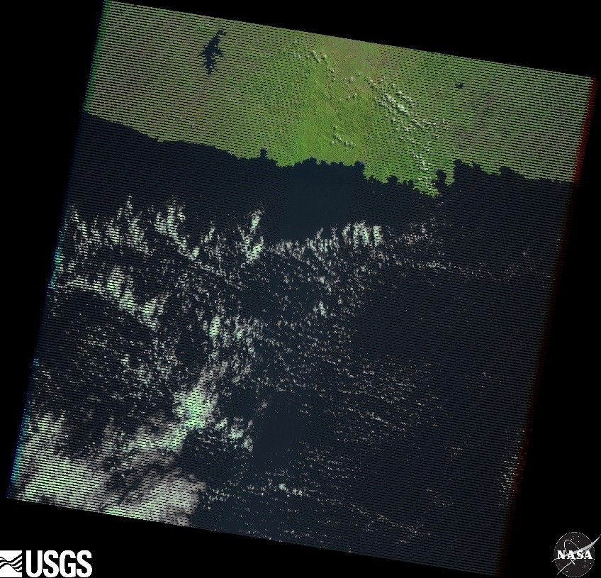

**Gambar 2. 3.** Citra Landsat *ETM+ SLC-off* (*glovis.usgs.gov, 2014*)

Garis-garis hitam pada citra ini bentuknya akan semakin melebar ke kanan dan ke kiri. Akan tetapi, pada bagian tengahnya tidak mengalami stripping. Namun adakalanya juga citra landsat *SLC-off* ini memiliki garis hitam yang memanjang di sepanjang citra tersebut. Kondisi ini jelas tidak dapat ditolerir. Kondisi citra yang demikian, akan menyulitkan kita dalam melakukan interpretasi dan membuat kajian spatial lainnya. Maka dari itu perlu dilakukan proses pengisian (*gap-fill*) celah – celah tersebut terlebih dahulu sebelum menggunakan citra Landsat *ETM+ SLC-off.*

**2.6. Landsat 8**

Pada tanggal 11 Februari 2013, *NASA* melakukan peluncuran satelit *Landsat Data Continuity Mission* (*LDCM*). Satelit ini mulai menyediakan produk citra *open access* sejak tanggal 30 Mei 2013, menandai perkembangan baru dunia antariksa. *NASA* lalu menyerahkan satelit *LDCM* kepada *USGS* sebagai pengguna data terhitung 30 Mei tersebut. Satelit ini kemudian lebih dikenal sebagai Landsat

8. Pengelolaan arsip data citra masih ditangani oleh *Earth Resources Observation and Science* (*EROS*) *Center*. Landsat 8 hanya memerlukan waktu 99 menit untuk mengorbit bumi dan melakukan liputan pada area yang sama setiap 16 hari sekali. Resolusi temporal ini tidak berbeda dengan Landsat versi sebelumnya.

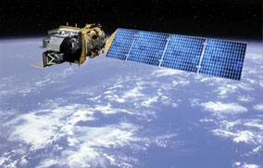

**Gambar 2. 4.** Satelit *LDCM* / Landsat 8 (*usgs.gov, 2014*)

Sebenarnya Landsat 8 lebih cocok disebut sebagai satelit dengan misi melanjutkan Landsat 7 ini terlihat dari karakteristiknya yang mirip dengan Landsat 7, baik resolusinya (spasial, temporal, spektral), metode koreksi, ketinggian terbang maupun karakteristik sensor yang dibawa. Hanya saja ada beberapa tambahan yang menjadi titik penyempurnaan dari Landsat *7* seperti jumlah band, rentang spektrum gelombang elektromagnetik terendah yang dapat ditangkap sensor serta nilai bit (rentang nilai *Digital number*) dari tiap piksel citra.

Sebelumnya kita mengenal tingkat keabuan (*Digital number-DN*) pada citra Landsat berkisar antara 0-255. Dengan hadirnya Landsat 8, nilai *DN* memiliki interval yang lebih panjang, yaitu 0-4095. Kelebihan ini merupakan akibat dari peningkatan sensitifitas Landsat dari yang semula tiap piksel memiliki kuantifikasi 8 bit, sekarang telah ditingkatkan menjadi 12 bit. Tampilan citra pun menjadi lebih halus, baik pada band multispektral maupun pankromatik. Satelit landsat 8 memiliki sensor *Onboard Operational Land Imager (OLI)* dan *Thermal Infrared Sensor (TIRS)* dengan jumlah kanal sebanyak 11 buah. Diantara kanal- kanal tersebut, 9 kanal (band 1-9) berada pada *OLI* dan 2 lainnya (band 10 dan 11) pada *TIRS*.

Permasalahan yang muncul sebelum hadirnya Landsat 8 khususnya pasca kerusakan kanal pada Landsat 7 adalah adanya striping pada data setelah tahun

2003. Ini tentu sangat mengganggu khususnya dalam melakukan koreksi radiometrik pada tahap pra pengolahan. Hadirnya Landsat 8 tanpa *striping* membawa angin segar. Perubahan penutupan lahan lebih mudah dianalisis. Ketersediaan informasi spasial mengenai kawasan-kawasan yang rawan degradasi akan memberi peluang lebih dini bagi upaya pencegahan kerusakan lebih lanjut. *(Dwi Putro Sugiarto, 2013)*

**2.7. *BILKO***

Penentuan batas antara daratan dan lautan dilakukan dengan memanfaatkan nilai kecerahan atau *Brightness Value* (*BV*) dari daratan dan lautan. Untuk itu diperlukan nilai *BV* daratan terendah dan nilai *BV* lautan yang tertinggi. Nilai *BV* nantinya akan diperlukan untuk rumus pemisahan antara *BV* daratan dan *BV* lautan. Band yang digunakan dalam rumus ini band 4 atau 5 (Landsat 7), dikarenakan kedua band ini merupakan band infra merah. Gelombang infra merah sendiri memiliki reflektansi yang rendah terhadap air dan reflektansi yang tinggi terhadap daratan. Dimana rumus ini menggunakan teknik *nearest integer* dengan format 8 bit. Berdasarkan modul 7 *BILKO Lesson 4* (Hanifah,2004), rumus tersebut diuraikan sebagai berikut :

a. Lakukan operasi pembagian nilai piksel dengan (Nx2)+1 hal ini untuk menjadikan nilai seluruh piksel lautan menjadi 0. N merupakan nilai minimum *BV* daratan.

b. Kalikan dengan (-1) untuk menjadikan semua nilai piksel daratan menjadi begatif.

c. Format data yang digunakan pada pengolahan ini harus 8 *bit integer*.

Rentang nilai format ini antara 0-255. Hal ini akan menjadi nilai negatif, untuk daratan menjadi 0 akibat adanya *nearest positive integer*, yaitu mencari nilai positif terdekat.

d. Untuk dapat melihat batasan daratan dan lautan dilakukan penajaman kontras, yaitu set rentang *BV* menjadi 0-255. Hal ini akan menjadikan daratan berwarna putih, sehingga batas daratan dan lautan pun jelas.

Rumus umum yang digunakan adalah *(Hanifa et.al, 2004)*:

((INPUT1/((N*2)+1)*(-1))+1) . . . . . . . . . . . . . . (2.6)

N = nilai minimum *BV* daratan citra Landsat

INPUT1 = Band 4 atau 5

**2.8. *AGSO***

Metode ini pada dasarnya merupakan metode pemetaan perairan dangkal dari citra (*shallow water image mapping*) yang dikembangkan oleh *Australian Geological Survey Organization* (*AGSO*). *Formula AGSO* merupakan rumusan matematis yang digunakan dalam menjelaskan hubungan antara sinyal gelombang elektromagnetik, medium propagasi, partikel air, serta efek kedalaman suatu perairan.

Berdasarkan karakteristik spektralnya, objek air memiliki presentase reflektansi yang tinggi pada band antara 0.3 – 0.7 *µ*m. Band dengan panjang gelombang dengan interval demikian merupakan band cahaya tampak (*visible light*). Maka pada sensor Landsat *TM*, band cahaya tampak ini mampu melakukan penetrasi ke permukaan suatu dasar perairan. Selain itu dapat pula digunakan untuk mengestimasi kedalam suatu perairan. (*Bierwith, 1993*)

Rumus yang digunakan adalah *(Hanifa et.al, 2004)* :

If INPUT4<N and INPUT1>0 then (log(INPUT1-m1)/K1)+

(log(INPUT2-m2)/K2) + (log(INPUT3-m3)/K3) else null . . . . . (2.7)

Keterangan :

INPUT4 = Band 5 (Landsat 7) INPUT1 = Band 1 (Landsat 7) INPUT2 = Band 2 (Landsat 7) INPUT3 = Band 3 (Landsat 7)

N = Nilai *BV* darat terendah untuk band 5 m1 = Nilai *BV* darat terendah untuk band 1

m2 = Nilai *BV* darat terendah untuk band 2 m3 = Nilai *BV* darat terendah untuk band 3

K1, K2, K3 = koefisien pengurangan cahaya pada band 1,2,3

**2.9. Penelitian Terdahulu**

1. (Adiasti Rizqi Hardini, 2012) “Analisa spasial dinamika morfometri waduk menggunakan data satelit multi temporal di waduk rawa pening provinsi jawa tengah”. Penelitian ini bertujuan untuk mengkaji dinamika morfometri Waduk Rawa Pening Provinsi Jawa Tengah dalam periode

±10 tahun dimulai dari tahun 1982 sampai dengan tahun 2009 dan mengkaji dinamika perubahan pola tutupan lahan di area sekitar Waduk Rawa Pening Provinsi Jawa Tengah. Data primer yang digunakan adalah citra Landsat 5 *TM* Wilayah Waduk Rawa Pening perekaman tahun 1990, Citra Landsat 7 E*TM*+ Wilayah Waduk Rawa Pening perekaman tahun 2000, Citra Satelit *ALOS AVNIR*-2 Wilayah Waduk Rawa Pening perekaman tahun 2009, dan Peta Topografi skala 1 :

50.000 lembar Ambarawa No. Helai 47/XL - D Tahun 1982 Daerah Rawa Pening. Metode yang digunakan dalam penelitian ini yaitu metode penginderaan jauh untuk memperoleh peta tutupan lahannya, kemudian digunakan sistem informasi geografis untuk pengolahan data spasialnya.. Hasil yang diperoleh dari pengolahan citra dan analisa yang dilakukan yaitu morfometri Waduk Rawa Pening pada tahun 1982-1990 mengalami pelebaran ukuran waduk sedangkan dari tahun 1990-2009 mengalami penyempitan ukuran waduk. Pola perubahan penggunaan tutupan lahan yang terjadi selama tahun 1982 sampai dengan tahun 1990 adalah kombinasi perubahan air-sawah, sawah-air, permukiman-air. Tahun 1990 sampai tahun 2000 kombinasi perubahan berupa air-sawah, sawah-air.. Pada tahun 2000 sampai dengan tahun 2009 kombinasi perubahan berupa air-sawah, sawah-air.

2. (Septian Dewi Cahyani, 2012) “Deteksi Perubahan Garis Pantai dengan Metode *BILKO* dan *AGSO* (Studi Kasus Kawasan Pantai Selatan Provinsi Daerah Istimewa Yogyakarta tahun 1997 Sampai Tahun 2012)”. Mengetahui luasan yang tergerus akibat abrasi di pantai selatan Provinsi DIY tahun 1997-2012, dan mengetahui pada daerah mana perubahan luasan pesisir pantai terbesar terjadi.

Data primer yang digunakan dalam penelitian ini antara lain Citra Landsat Provinsi Daerah Istimewa Yogyakarta tahun 1997, 2002, 2006, 2012. Metode yang digunakan pada penelitian ini adalah pengolahan citra satelit Landsat menggunakan metode *BILKO* dan *AGSO*. Kemudian dilakukan analisa delinasi garis pantai di daerah penelitian. Dari hasil digitasi dan validasi menggunakan data tracking *GSP handheld*, diketahui nilai akurasi rumus *AGSO* sebesar 90% dan rumus *BILKO* mempunyai nilai akurasi

95%. Dapat diketahui rumus yang lebih efektif dalam penentuan garis pantai adalah Rumus *BILKO* dengan nilai akurasi 95%. Visualisasi yang jelas untuk membedakan batas antara darat dan laut, serta dapat membaca ombak yang tinggi tetap terlihat sebagai ombak, bukan darat atau air. Perubahan garis pantai berdasarkan overlay dari rumus *BILKO* yaitu, rumus yang lebih efektif adalah sebagai berikut :

a. Citra Landsat tahun 1997 dan Citra Landsat tahun 2002 di pesisir pantai Propinsi Daerah Istimewa Yogyakarta. Rata-rata perubahan garis pantai tahun 1997-2002 yang terjadi akibat abrasi sebesar 212,20

Ha , sedangkan rata-rata akibat akresi sebesar 107,89 Ha.

b. Citra Landsat tahun 2002 dan Citra Landsat tahun 2006 di pesisir pantai Propinsi Daerah Istimewa Yogyakarta. Rata-rata perubahan garis pantai tahun 2002-2006 yang terjadi akibat abrasi sebesar 287,00

Ha , sedangkan rata-rata akibat akresi sebesar 236,89 Ha.

c. Citra Landsat tahun 2006 dan Citra Landsat tahun 2012 di pesisir pantai Propinsi Daerah Istimewa Yogyakarta . Rata-rata perubahan garis pantai tahun 2012 yang terjadi akibat abrasi sebesar 379,50 Ha , sedangkan rata-rata akibat akresi sebesar 250,07 Ha.

**2.10. Uji Ketelitian Metode *Confusion Matrix***

Uji ketelitian terhadap hasil interpretasi dilakukan dengan bantuan matriks uji ketelitian hasil pengembangan Short (1982). Berdasarkan uji ketelitian ini, maka besarnya ketelitian seluruh hasil interpretasi dapat dihitung dengan menggunakan rumus sederhana sebagai berikut (*Short*, 1982) :

. . . . . . . . . . . . . . (2.8)

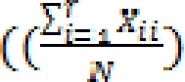

dimana:

A = akurasi total,

Xii = matriks diagonal, dan

N = jumlah sampel

Pada dasarnya, uji ketelitian dilakukan setelah melakukan survei atau kerja lapangan. Hasilklasifikasi perlu dilakukan pengujian agar menghasilkan data yang dapat diterima dengan tingkat ketelitian (akurasi) tertentu. Dasar yang dipakai sebagai acuan keakurasian hasil interpretasi yakni minimal sebesar 70 %.

Dalam melakukan uji ketelitian hasil interpretasi, semua sampel dari populasi dilakukan pengujian terhadap data hasil pengecekan lapangan. Pengujian yang dimaksud adalah melakukan pembandingan dengan menyusun matriks kesalahan (*Error matrix* atau *confusion matrix*). Pengujian dilakukan terhadap sampel yang mewakili obyek tertentu dalam suatupolygon obyek dengan koordinat lokasi yang sama di lapangan. Selanjutnya sampel yang telah diambil dari lapangan dibandingkan dengan kelas obyek hasil klasifikasi.

**Tabel 2. 2.** Matriks Uji Interpretasi (*Short*, 1982)

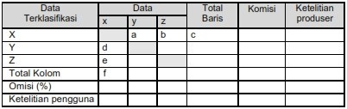

Sehingga, sebagaimana pada matriks di atas, maka didapatkan beberapa rumus (Short, 1982 dalam Peraturan Kepala BIG No. 3, 2014) :

1. Ketelitian Keseluruhan



. . . . . . . . . . . . . . (2.9)



dimana:

Ks = ketelitian keseluruhan



Ji = jumlah sampel pada diagonal (yang terklasifikasikan secara benar)

Jt = total sampel yang diuji

2. Ketelitian Pengguna

. . . . . . . . . . . . . (2.10)



dimana:

Ks = ketelitian individu



Ji = jumlah sampel pada diagonal (yang terklasifikasikan secara benar)

Tb = jumlah sampel data lapangan dengan kelas yang sama



3. Ketelitian Prosedur

. . . . . . . . . . . . . (2.11)



dimana:

Ks = ketelitian individu

Ji = jumlah sampel pada diagonal (yang terklasifikasikan secara benar)

Ty = jumlah sampel data lapangan dengan kelas yang sama

4. Kesalahan Omisi

. . . . . . . . . . . . . (2.12)



dimana:

Ox = kesalahan omisi kelas x

d dan e = jumlah sampel kelas x pada data lapangan yang tidak terklasifikasi secara benar, yaitu kelas yang terletak pada kolom kelas x tetapi tidak terletak pada diagonal.

f = jumlah total kolom x

5. Kesalahan Komisi

. . . . . . . . . . . . . (2.13)



dimana:

Kx = kesalahan komisi kelas x

a dan b = jumlah sampel kelas x pada data klasifikasi multispektral yang terklasifikasi secara salah, yaitu kelas yang terletak pada baris x tetapi tidak terletak pada diagonal.

c = jumlah total baris x

Kriteria penilaian : semakin tinggi nilai persentase, semakin tinggi ketelitiannya.